Nom : Classe :
Prénom : Groupe :

Devoir maison 1 (1h)

(La présentation et la rédaction scientifique sont notées sur 2 pts)

Exercice 1 : Disque d’ombre (/6)
On dispose d’une petite lampe (S) et d’un écran situé à vingt centimètres de la lampe. Pour projeter l’ombre d’un disque de carton opaque sur l’écran, on place le disque entre la lampe et l’écran. Le disque mesure trois centimètres de diamètre ; on place son centre à sept centimètres de la lampe.
Question 1 : Faire un schéma représentant la position de la lampe (S) supposée ponctuelle, l’écran et le disque vu de côté (représenté par un trait). Les dimensions du disque sont données dans l’énoncé.
Question 2 : Déterminer la mesure du diamètre de l’ombre portée du disque sur l’écran en traçant des rayons de lumière judicieusement choisis.
Question 3 : On voudrait que l’ombre portée du disque devienne plus petite. Dans quel sens doit-on déplacer le disque de carton ? (la distance de la source à l’écran ne doit pas varier.)

Exercice 2 : Sources de lumière (/6) :
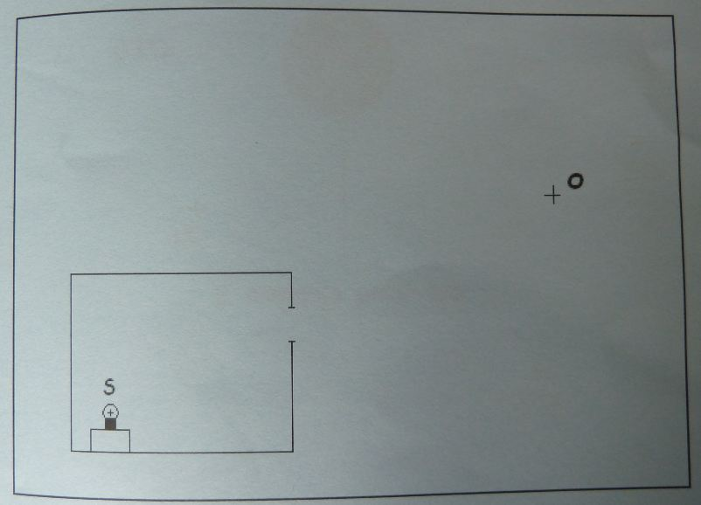
Question 1 : Rappeler la définition d’une source primaire et d’une source secondaire. La lampe S du schéma ci-contre est-elle une source primaire ou secondaire ?
Question 2 : Enoncer la condition de visibilité de la source de lumière ponctuelle S, pour un observateur situé à l'extérieur de la boîte.
Question 3 : Tracer un rayon lumineux qui montre le trajet suivi par la lumière entre la source de lumière ponctuelle S et l'oeil d'un observateur placé au point O.
Question 4 : a) Tracer sur la dessin la zone dans laquelle doit se trouver l'oeil pour voir la source S.
b) Justifier la construction.
Exercice 3 : Ombres et lumières (/6) :
Sur le schéma suivant, on a représenté la position de l’ombre portée d’une boule opaque sur un écran. Cette ombre est produite par une source ponctuelle S dont quatre positions notées S1, S2, S3 et S4 sont représentées.
Question 1 : Pour chaque position de la source, tracer les rayons limites qui partent de la source, passent par les bords de la boule et atteignent l’écran. Vous utiliserez des couleurs différentes pour chaque position de la source.
Question 2 : Dans quelle position la source produit-elle l’ombre portée dessinée ?
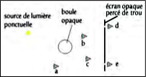
Sur le schéma suivant, on a représenté les différentes positions de l’œil d’un observateur.

Question 1 : Pour chaque position de l’œil, trace un rayon de lumière issu de la source ponctuelle et qui se dirige vers l’œil.
Question 2 : Dans quelle(s) position(s) l’observateur ne peut-il pas voir la source ? Explique ta réponse.

